Практическое задание (Лекция 5): Среды моделирования и цифровые двойники

Условие задачи
Необходимо разработать систему регулирования температуры в резервуаре с жидкостью. Для подогрева используется электронагреватель, для охлаждения — вентилятор. Необходимо поддерживать температуру в диапазоне 45–55 °C.
Исходные данные:
- Датчик температуры (сигнал в контроллер).
- Управление: нагреватель (вкл/выкл), вентилятор (вкл/выкл).
- Начальная температура: 20 °C.
- Нагрев: +2 °C/с.
- Охлаждение: -1.5 °C/с.
- При отключении: естественное падение -0.1 °C/с.

Задание студенту
1) Построить модель в MATLAB/Simulink: датчик, контроллер, нагреватель, вентилятор, объект.
2) Реализовать алгоритм: если T<45 → включить нагрев; если T>55 → включить вентилятор.
3) Построить график температуры в течение 100 секунд.
4) Описать работу цифрового двойника и возможности оптимизации параметров.

Структурная схема
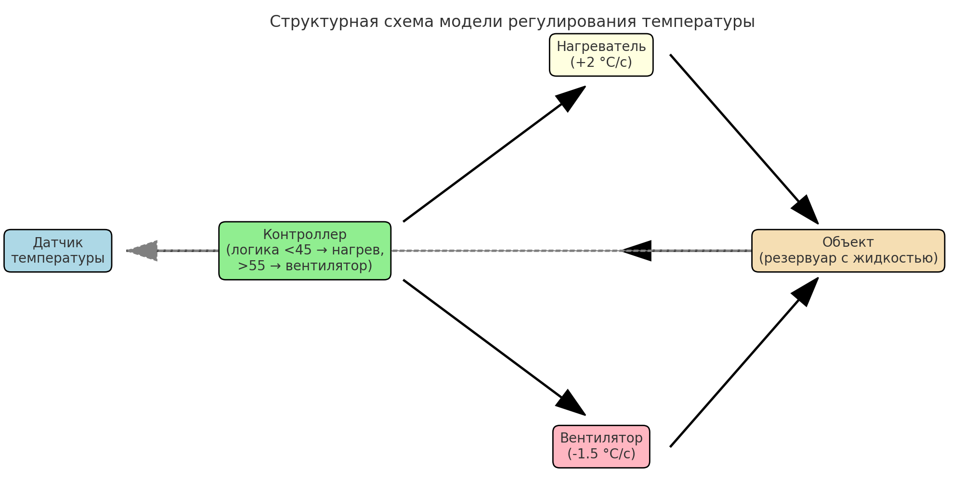
Рис. 1. Структурная схема модели регулирования температуры

Ожидаемый результат
- Схема модели Simulink.
- График изменения температуры.
- Алгоритм работы контроллера.
- Краткий отчёт о работе цифрового двойника.

